**نگاهی به تحقق عجیب 14 پیش بینی بزرگ امام خامنه ای مدظله العالی**

پس از عروج ملکوتی امام خمینی رحمت الله علیه ، بیشتر دشمنان و برخی از دوستان ، آینده انقلاب اسلامی را با وجود مشکلات و دشمنی های فراوان ، تیره و تار و رو به نابودی می دیدند اما درخشش خورشید وجود امام راحل و تجلی در کالبد فرزندی خلف ، ضمن باطل کردن توهمات دشمنان ، نور امیدی در دل دوستان انقلاب اسلامی برافروخت و افق پیش رو را روشن و درخشان نمود ، فرمایشات گهربار ، مواضع حکیمانه و نگاه ملکوتی امام خامنه ای مدظله العالی، خمینی دیگری را در اذهان زنده کرد ، که جمله جمله ی سخنانش باطن ها داشته و دارد.

بخشی از این درخشش عظیم ولی امر مسلمین در هدایت صحیح سفینه انقلاب اسلامی را باید در پیش بینی های صحیح تحولات پیش رو که زمینه اتخاذ مواضع مناسب و صحیح را فراهم می آورد ، جستجو کرد ، ما در این مقاله نگاهی خواهیم داشت به تحقق عجیب برخی از پیش بینی های بزرگ امام خامنه ای(مدظله) که وقوع تعدادی از آنها بزرگترین تئوریسین ها و متفکرین را نیز شگفت زده و متحیر کرده است :

**1- پیش بینی مرگ حافظ اسد و تغییر قدرت در سوریه به نفع حزب الله**

**2- پیش بینی شکست مذاکرات صلح خاورمیانه در اوج توافقات بین المللی**

**3- پیش بینی افول آمریکا بعد از 11 سپتامبر و گرفتاری در باتلاق عراق**

**4- پیش بینی عاقبت فلاکت بار سران مزدور عرب**

**5- پیش بینی وقوع انقلاب در مصر با روحیه اسلامی - انقلابی ملت مصر**

**6- پیش بینی عقب نشینی اسرانیل و پیروزی مقاومت در سال 2000**

**7- پیش بینی آغاز نهضت خدمت رسانی**

**8- پیش بینی جنگ 33 روزه توسط امام خامنه ای(مدظله) و پیروزی مقاومت در آن**

**9- پیش بینی جنایات بزرگ اسرائیل چند ماه قبل آغاز جنگ غزه**

**10- پیش بینی وجود شاه سلطان حسین ها ، خطر بزرگ آنها و سوء استفاده از حرکت فتنه گران**

**11- پیش بینی آغاز بیداری اسلامی و تحقق خاورمیانه جدید اسلامی**

**12- پیش بینی گسترش بیداری ملتهای خاورمیانه به قلب اروپا**

**13- پیش بینی آزادی قدس شریف و نابودی اسرائیل**

**14- پیش بینی سقوط غرب و آمریکا**

**1- پیش بینی مرگ حافظ اسد و تغییر قدرت در سوریه به نفع حزب الله**

نقل قول زیر ازآقای سیدحسن نصرالله که شرایط سخت زمان بیماری حافظ اسد و نگرانی حزب الله را از وقایع آن دوران تشریح می کند ، به خوبی پرده از عمق نگاه الهی امام خامنه ای مدظله العالی و پیش بینی های الهی معظم له برمی دارد :

مساله سوریه بود. به خاطر سیستم امنیتی بسیار بسته فردی نمی دانست در داخل سوریه چه می‌گذرد و ما نیز نمی‌دانستیم که بعد از مرگ حافظ اسد چه می‌شود. لذا همیشه نگران بودیم که یک مخالف سر کار بیاید. یک بار که حافظ اسد مریض شد، خدمت آقا رسیدیم و گفتیم برایش دعا کنید، فرمودند دعا می‌کنم. بعد از مدتی خوب شد. گذشت تا این که بار دیگر حافظ مریض شد. دوباره خدمت آقا رسیدیم که دعا کنید، فرمودند: **«البته من دعا می کنم ولی ناراحت نباشید. چون فردی که بعد از او می‌آید برای شما خیلی بهتر خواهد بود.**»

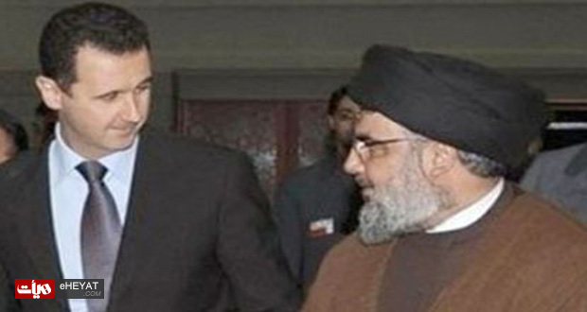

وزارت خارجه و اطلاعات که هیچ ، CIA هم نمی دانست چه می‌شود. به هر حال حافظ فوت کرد و بشار آمد. و جداً وضع ما بعد از فوت حافظ اسد خیلی بهتر شد. به طوری که اسرائیلی‌ها می گویند، نمی‌دانیم کدام از یک از این ها از دیگری اطاعت می‌کنند؟ صمیمیت ما با سوریه، اکنون به صورتی است که هر زمان بخواهم با بشار دیدار و تبادل نظر می کنم .[1]

**2- پیش بینی شکست مذاکرات صلح خاورمیانه در اوج توافقات بین المللی**

از زمان پیدایش رژیم نحس و نژادپرست صهیونیستی ، همواره استکبار در پی این نقشه ی شوم بوده است که با بستن پیمان صلح ، خطر مبارزه علیه رژیم غاصب را از بین ببرد ، این نقشه های شوم گاهی به مرحله تحقق بسیار نزدیک شده و همچون کنفرانس مادرید اجماعی جهانی را محقق کرده است. **با شروع انتفاضه اول فلسطينيان در پاييز سال 1987 آمريكا به تكاپو افتاد تا  با توسل به راه حل به اصطلاح ديپلماسي  قيام خونين مردم فلسطينيان را كه  اسرایيل را به وحشت انداخته بود  فرو بنشاند.يكي از تدابير واشنگتن به راه انداختن كنفرانس سازش مادريد بود.** اما ... آقای سید حسن نصرالله و بیان برگ درخشان دیگری از پیش بینی های امام خامنه ای مدظله العالی :

یک روز بعد از جنگ دوم خلیج فارس در کنفرانس مادرید، عرب ها و اسرائیلی ها را جمع کردند برای صلح خاورمیانه که آقا هم یک پیام مهم علیه آن داد. همه رفته بودند، رئیس جمهور سوریه، لبنان و ... پشتیبان بین‌المللی هم داشتند، مثل آمریکا و شوروی. صلح به نظر ما و همة صاحب‌نظران قطعی بود.

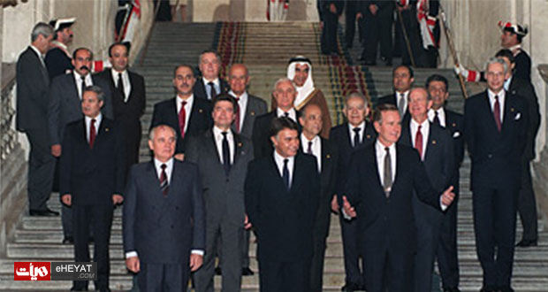

رسیدیم خدمت آقا و گفتیم که ما تنها ماندیم. فرمودند: « درست است که همه دنیا جمع شده‌اند ولی من به شما می‌گویم صلح نخواهد شد و کنفرانس موفق نخواهد بود.» در شرایطی بود که تحلیل‌گران می‌گفتند کار تمام شد. حتی بعضی آقایان در ایران هم این نظر را داشتند. اسحاق رابین و حافظ اسد با واسطه مذاکره می‌کردند و نزدیک به توافق بودند. بعد از حدود یک ماه انتفاضة اول آغاز شد و در کمال ناباوری همگان؛ روند صلح شکست خورد.[1]

**3- پیش بینی افول آمریکا بعد از 11 سپتامبر و گرفتاری در باتلاق عراق**

امپراطوری غرب که برای ادامه حیات خود چاره ای جز هجوم دگرباره بر خاورمیانه و جهان نداشت ، با سناریوی 11 سپتامبر بازی خطرناکی را آغاز کرد و در حالی که جهان در انفعال و شوک عمیقی بود با اتحادی بزرگ لشگرکشی عظیمی با رهبری آمریکا به خاورمیانه آغاز شد ، اکثریت قریب به اتفاق کارشناسان و تحلیل گران ، آغاز دوره ای سیاه و تاریک را برای خاورمیانه پیش بینی کردند که در آن با چپاول منابع طبیعی ملتها ، امریکا مقتدرتر و قدرتمندتر می شد ، اما امام خامنه ای مد ظله نگاه دیگری داشت و سیر تحولات را به گونه ای دیگر پیش بینی می کرد :

آقای سید حسن نصرالله و نقل پیش بینی دیگری از امام خامنه ای مدظله العالی :

آمریکا به گونه ای به خاورمیانه لشکر کشید که همه بر این باور بودند که منطقه وارد عصر آمریکایی خود شده است و از این پس، ملت های منطقه باید شاهد سیطره و حاکمیت آمریکا بر خاورمیانه باشند و خود را برای یکصد یا دویست سال حاکمیت آمریکا در منطقه و جنگ های جدیدش که آن را به جنگ های صلیبی تشبیه کرده بودند، آماده می کردند.

در آن زمان من سفری به ایران داشتم و طی این سفر به دیدار آیت الله خامنه ای رفتم و نظر ایشان را درباره حوادث منطقه ای و ورود آمریکا به آن جویا شدم، در آن زمان اوضاع به قدری بحرانی بود که برخی از مسئولان و مقامات ایرانی نزد آن حضرت می آمدند و با ایشان درباره برقراری رابطه با آمریکا مشورت می کردند و می گفتند، باید به دنبال سازش و آشتی با آمریکا باشیم؛ در حالی که ایشان با توجه به دیدگاه استراتژیک و راهبردی خودشان این خواسته ها را رد و تاکید می کردند، اوضاع آنگونه که ملاحظه می کنید بر وفق مراد آمریکایی ها نیست؛ نگران نباشید آمریکا هم اکنون به اوج خود رسیده و از هم اکنون به بعد باید در انتظار فرود و افول این کشور و به ویژه ناکامی طرح هایش در منطقه باشیم و باید بر این پایه و دیدگاه با موضع گیری ها و سیاست های آمریکا در منطقه برخورد کنید و تعامل داشته باشید.

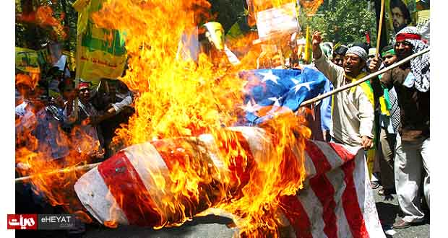

امام خامنه ای مد ظله العالی تاکید کردند که این سخنانشان بر پایه داده های صحیح و درست است و بدانید آمریکا پس از این که نتوانست از منافع خود در منطقه حمایت کند، اقدام به اشغال عراق و افغانستان خواهد کرد و با تمام نیروی نظامی خود به منطقه لشگر کشی خواهد کرد که این دلیل بر ضعف و ناتوانی این کشور است نه اقتدار و توانمندیش و نتیجه گیری های این گونه ای که صورت می گیرد، ناشی از جهل و نادانی ملل منطقه از یک سو و حاکمان آنها از سوی دیگر است.[1]

**اقدامات سیاه و فراموش نشدنى اشغالگران در عراق و به ویژه نجف اشرف نشان دهنده سیاست امریکایى‏ها مبنى بر کاربرد زور و سرکوب است اما این سیاست کاملاً اشتباه است؛ بدون تردید، شکست خواهد خورد** .... [2]

**4- پیش بینی عاقبت فلاکت بار سران مزدور**

حکام خودفروخته منطقه که از ابتدا به عنوان عوامل مهم ممانعت از خیزش اسلامی به شمار می آمدند ، با کمک اربابان خود از دیرباز دارای شوکت و عظمتی فریبنده بودند که برخی از افراد ظاهربین آن را ابدی دانسته و هر حرکتی را بی نتیجه میدانستند ، اما در نگاه الهی امام راحل و ولی امر مسلمین؛ عاقبتی فلاکت بار برای این سران مزدور پیش بینی می شد که به طرز عجیبی با گذشت زمان در عصر حاضر محقق شد.

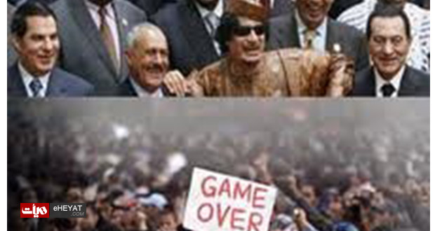

تجربه‌هاى حول و حوش ما در دنیاى اسلام، پُر از ناکامى کسانى است که نوکر و معاون و همراه شیطان شدند. اینها تا وقتى براى آنها و سرمایه‌داران و شرکت هایى که پشتوانه‌ى آن سیاست ها هستند، مفیدند، مورد استفاده قرار مى‌گیرند؛ بعد مثل سنگ استنجاى شیطان - به قول مولوى - دورشان مى‌اندازند.[3]

حتّى حکومت‌هاى سلطنتى‌یى که امروز در خاورمیانه وجود دارد، آمریکا این ها را دوست نمى‌دارد؛ چون مى‌داند این ها براى او مایه‌ى دردسر است. دولت‌هاى اسلامى و عربى باید به این نکته توجه کنند. امریکا براى مصر هم برنامه دارد؛ براى سعودى هم برنامه دارد؛ براى اردن هم برنامه دارد؛ براى کشورهاى خلیج فارس هم برنامه دارد. برنامه‌ى او فقط براى لبنان و سوریه و عراق نیست که دیگر کشورهاى عربى بنشینند تماشا کنند که امریکا به خیال خود حساب سوریه و لبنان را برسد؛ بعد نوبت آنهاست.[4]

سقوط و نابودی حاکمان مستبد تونس و مصر و لیبی و یمن و ... و متزلزل شدن قدرت سایر حکام مزدور به خوبی تحقق پیش بینی های امام خامنه ای مدظله و امام راحل را نشان می دهد.

**5- پیش بینی وقوع انقلاب در مصر با روحیه اسلامی - انقلابی ملت مصر**

در حالی که پیش بینی آتشفشان خشم ملت انقلابی مصر تا همین اواخر برای بسیاری از کارشناسان ممکن نبود ، ولی امر مسلمین در اوائل دهه 70 با شناخت صحیح از روحیه انقلابی ملت مصر و استعداد و توان آنان برای به زیر کشیدن فرعون های حاکم بر این کشور ، ضمن پیش بینی حرکت مردمی ، آنان را برای آغاز انقلاب تشویق می کند:

ملت مصر، ملت مسلمانى است. ملت مصر، داراى سابقه در اسلام است. ملت مصر، افتخارات بزرگى در راه افکار نو اسلامى و مبارزات اسلامى دارد. این‏ ملت، ملت غیورى است. یقین است که این ملت، حاضر نیست خیانت سران خودش را تحمّل کند و با آنها درگیرى پیدا مى‏کند.[5]

قابل توجه است که ولی امر مسلمین چند ماه قبل از آغاز انقلاب های منطقه و انقلاب ملت مصر ، در مهر ماه سال 89 با شناخت روحیه ملت مسلمان آن کشور ، آن را با شیعیان و مسلمانان لبنان که حماسه ای تاریخی در استقبال از منتخب ملت ایران آفریدند مقایسه کرده و در صورت فراهم شدن شرایط ، عملکرد آنها را شبیه حرکت افتخار آمیز ملت لبنان بر شمردند.

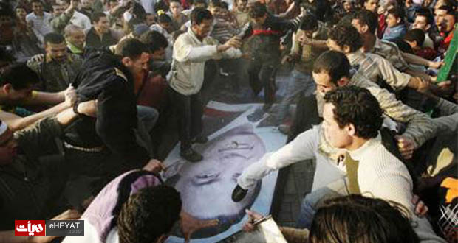

اما تعجب آور این است ، در حالی که تمدن غرب تلاش دارد با آخرین فناوری های پیشرفته خود و گسترش فساد و فحشای بی سابقه و شبیخون تمام عیار فرهنگی ملت های مسلمان را قلع و قمع کند ، تنها چند ماه از فرمایشات معظم له بیشتر نمی گذرد که حرکت طوفانی ملت مصر و به زیر کشیدن فرعون سه دهه این کشور ، صحت پیش بینی معظم له را آشکار می سازد :

رئیس جمهور کدام کشورى وقتى به یک کشور دیگر برود، چنین حوادثى برایش پیش مى‌آید؟ مخصوص لبنان هم نیست. امروز اگر مسئولین برجسته‌ى کشور ما به مصر هم بروند، اگر بگذارند، همین قضایاست؛ سودان هم بروند، بگذارند، همین قضایاست؛ به هر کشور اسلامى که بروند، اگر میدان را باز کنند، همین قضایاست.....[6]

**6- پیش بینی عقب نشینی اسرانیل و پیروزی مقاومت در سال 2000**

برگ زرین دیگری از پیش بینی های الهی امام خامنه ای مدظله العالی در بیان رهبر اسطوره ای حزب الله لبنان :

اواخر سال 1999 انتخابات نخست وزیری در رژیم صهیونیستی برگزار شد و دیدیم که باراک چگونه با شکست دادن نتانیاهو در انتخابات به نخست وزیری این رژیم رسید و تصمیم گرفت در ژوئیه از لبنان عقب نشینی کند. فضای حاکم بر لبنان و سوریه به گونه ای بود که کسی تصور نمی کرد، این گفته باراک حقیقت داشته باشد، بعد از مدتی دیدیم که باراک تلاش کرد، در برابر عقب نشینی از لبنان بر امتیازات یا ضمانت هایی امنیتی از دولت لبنان یا سوریه دست یابد. باور همه ما در این خصوص بر این بود که اگر این ضمانت ها به رژیم صهیونیستی داده نشود، این رژیم از جنوب لبنان عقب نشینی نخواهد کرد و مقاومت باید در اندیشه راهبردهای دیگر باشد، اما در دیداری که با آیت الله خامنه ای داشتیم و دیدگاه های خود را به ایشان عرضه کردیم، ایشان نظر دیگری داشتند و به ما تاکید کردند که ؛ پیروزی شما در لبنان بسیار نزدیک است آنقدر نزدیک که خودتان هم تصورش را نمی توانید بکنید.

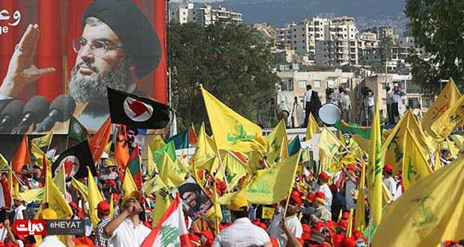

این سخنان آیت الله خامنه ای بر خلاف تمام تحلیل ها و اطلاعات ارائه شده از فضای حاکم بر جنوب لبنان بود و هیچ نشانه ای دال بر عقب نشینی رژیم صهیونیستی یا آمادگی این رژیم برای این عقب نشینی وجود نداشت؛ اما ایشان به برادران حزب الله تاکید کردند که خود را برای موفقیتی بزرگ آماده کنند و بهتر است موضع گیری و سخنرانی ها و اظهار نظرهای سیاسی تان این گونه و آن گونه باشد. پس از آن، عقب نشینی رژیم صهیونیستی از جنوب لبنان روی داد و این برای ما غافلگیر کننده نبود، چون خود را برای چنین عقب نشینی و پیروزی آماده کرده بودیم.[1]

**7- پیش بینی آغاز نهضت خدمت رسانی**

در دور دوم تسلط اصلاح طلبان بر قوه ی مجریه که به حق به گفته ی خودشان تمام مسائل را در توسعه سیاسی و سیاسی بازی خلاصه کرده و از خدمت به مردم غافل شده بودند و اصلا در تفکر آنها این اصل مهم جایی نداشت و در هنگامی که با تحرکات افراطی سیاسی چون لوایح دوگانه و تحصن در مجلس و نامه ننگین نمایندگاه مجلس ششم به رهبری عزیز در مورد رابطه با آمریکا ، خوش بین ترین افراد هم در خیال خود تصور نمی کردند زمانی بیاید که نهضت عظیم خدمت رسانی برپا شده و تا دوردست ترین روستاها هم از این رایحه دل انگیز بهره مند شوند ، اما درست در همان ایام (سال 82) ولی امر مسملین با پیش بینی و انتظار چنین دوران مبارکی ، همگان را برای آغاز این نهضت بزرگ تشویق کردند :

همه مسؤولان در سه قوّه باید نهضتی را برای خدمت‏ رسانی به مردم شروع کنند ممکن است ما انواع و اقسام کارها و برنامه‏ها را در پیش‏رو داشته باشیم و اجرا کنیم باید در میان آنها آنچه خدمت‏رسانی عمیق تر و ماندگارتر و زودبازده‏تر محسوب می‏شود اولویّت پیدا کند به ویژه این کارها باید بیشتر در خدمت قشرهای مستضعف و محروم و محتاج جامعه صورت گیرد .....

[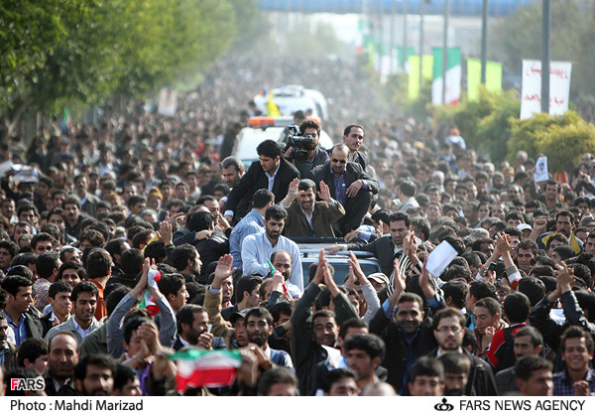](http://www.u313.ir/images/ramazan/10.jpg)

نهضت خدمت‏ رسانی به مردم یک مبارزه بزرگ و سنگین است زیرا خدمت رساندن به عموم مردم با منافع بعضی گروه های خاص تضاد پیدا می‏کند و این‏جاست که باید با مبارزه و همّت و عزم راسخ، وارد میدان شد خطاب من به همه مسؤولان سه قوّه کارگزاران کشور و گروه های سیاسی است. این امر را «رقابت اصلی» بدانید امروز در کشور رقابت مشروع و مقبول از نظر مردم و ما، فقط رقابت برای خدمت کردن به مردم است ..... رقابت صحیح مشروع و مقبول رقابت، در «خدمت‏رسانی» به مردم است همه باید نهضت خدمت‏رسانی به مردم را جدّی بگیرند مردم این امر را مطالبه کنند و مسؤولان به برنامه‏ریزی آن بپردازند.[7]

نکته ی آخر , وظیفه ی سنگین در باب خدمت رسانی است ; که این وظیفه عمدتاً متوجه به مسوولان دولتی است . خدمت رسانی به مردم کار اصلی ماست و بیشترین کسانی که خدمت باید متوجه آنها شود , طبقه ی محروم و مظلوم و مستضعف جامعه اند که محتاج خدمتند. ما باید این خدمت را به آنها برسانیم و خدمت رسانی را تسهیل کنیم . این , خود یک قدم بزرگ در راه ایجاد عدالت اجتماعی است . امروز دیگر کوتاهی ها و تکاسل ها و وقت مفید اداری را به یک ساعت یا کمتر یا اندکی بیشتر رساندن , قابل تحمل نیست ; اینها باید درست شود. البته مجاهدت و تلاش لازم است . [8]

**8- پیش بینی جنگ 33 روزه توسط امام خامنه ای مدظله العالی و پیروزی مقاومت در آن**

جنگ 33 روزه حزب الله لبنان که آن را به حق می توان از معجزات الهی در عصر حاضر به شمار آورد نیز انواری از پیش بینی های درخشان امام خامنه ای مدظله العالی در خود دارد ، سخنان دلنشین سیدحسن نصرالله چه زیبا از نگاه ملکوتی ولی امر مسلمین پرده بردای می کند :

در جنگ تموز (جنگ سی‎وسه روزه)، تحلیل‎ها حاکی از یک جنگ محدود بود. فکر می‎کردند چند تا ساختمان را می‎زنند، حملات محدودی برای آزادی اسرا انجام می‎دهند و تمام می‎شود، لکن از روز دوم تهاجم وسیعی را آغاز کردند و تقریبا همه‎جا را زدند. در اتاق عملیات بودیم و مقابله می‎کردیم. وضعیت مان خوب بود، ولی چند نفر از دوستان از نظر روحی و عاطفی ناراحت بودند. آیا اسیر گرفتن (جنبش) امل باعث این تهاجم و جنگ شده است؟

این سؤال ذهنمان را آزار می‎داد و بچه‎ها را در فشار روحی قرار می‎داد. هرچند این مسئله در اصل اداره جنگ و مقاومت تأثیری نداشت. در این شرایط حساس بود که پیام الهام بخش آقا، رسید: «این حمله از قبل تدارک دیده شده است. می‎خواستند در غفلت حزب الله تهاجم وسیع داشته باشند. همه‎جا را بزنند و بعد حمله زمینی بکنند و مسلط بشوند و شروط خود را تحمیل کنند. این‎هایی که رفتند اسیر گرفتند، لطف خدا بود، این جنگ احزاب است «ستبلغ القلوب الحناجر» اگر به خدا توکل کنند و مقاومت کنند پیروزند به آقای سید حسن نصرا... بگویید پیروزید و اگر در این جنگ پیروز شوید قدرتی می‎شوید که هیچ قدرتی در مقابلتان نمی‎ایستد. این را هم بگویید که آن‎ها می‎خواستند حمله کنند. اسیر گرفتیم جنگ را جلو انداختند و آخرین سفارششان هم این بود که به امام زمان علیه السلام توسل کنید.»

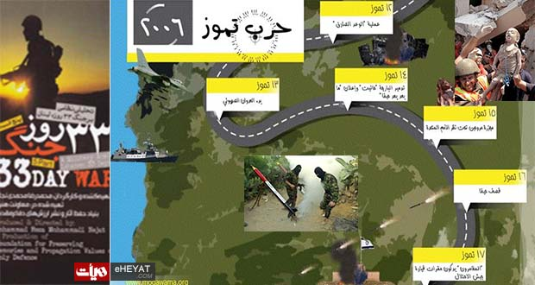

آقا در جلسه‌ای گفتند که به احتمال زیاد رژیم صهیونیستی در این تابستان یک عملیاتی برای اشغال نظامی قسمت هایی از لبنان و حذف حزب‌الله کلید بزند و شما باید آمادگی آن را داشته باشید. این در حالی بود که بررسی‌های نظامی و اطلاعاتی ما چنین چیزی را نشان نمی‌داد بعد از چند روزی ما دقت خود را افزایش دادیم تا اینکه دو افسر صهیونیستی دستگیر شدند و بعد از بررسی‌های متعدد توطئه آنها کشف شد و رژیم صهیونیستی برای اینکه طرحش زیاد لو نرود عملیات خود را جلو کشید و زودتر از موقع اولیه به لبنان حمله کرد و به این طریق خیلی از طرح‌های نیمه تمام آنها شناسایی و اطلاعات آنها ناقص ماند و ما به پیروزی بزرگی رسیدیم.

در سخنرانی‎ها هم گفتیم که دشمن از قبل برنامه‎ریزی برای حمله داشته و می‎خواستند در پاییز حمله کنند و لکن بعد از حادثه اسیرگیری حمله را به تابستان آوردند، وقتی ما این حرف را زدیم، خیلی از تحلیل‎گران سیاسی جهان عرب آمدند آن را تأیید کردند. آقای حسین هیکل در حمایت از این حرف مصاحبه کرد و گفت من هم اطلاع داشتم و در تحلیل به آن رسیده بودم. روزنامه‎های معروف جهان عرب هم این تحلیل را واقع‎بینانه معرفی کردند. از سیاسیون لبنان افرادی مثل میشل عون هم آن ‎را تأیید کردند. اما یک چیز برای خود من سؤال بود که آقا، این حرف را از کجا می‎دانسته و با چه دلیلی گفته است؟ بعد از جنگ، از طریق یکی از دوستان آن را از آقا پرسیدم. آیت الله خامنه‎ای فرموده بودند اطلاعات خاصی در این‎باره نداشتم. به ذهنم خطور کرد.

در این شرایط یکی از دوستان پیامی شفاهی از آیت الله خامنه ای برای من آورد که ایشان در آن گفته بودند، جنگ شما با رژیم صهیونیستی بی شباهت به جنگ احزاب نیست که طی آن تمام قبایل علیه پیامبر به جنگ برخاسته بودند اما سرانجامشان ناکامی و شکست بود، شما نیز بر خدا توکل کنید و بدانید بی شک شما پیروز این میدان خواهید بود و پس از این پیروزی؛ بزرگی و قدرت بسیار خواهید یافت. و هیچ کس در آن زمان باور نمی کرد، این گفته آیت الله خامنه ای به حقیقت بپیوندد، اما دیدیم که چگونه حزب الله در این جنگ پیروز شد [1]

**9- پیش بینی جنایات بزرگ اسرائیل چند ماه قبل از آغاز جنگ غزه**

در دنیای به اصطلاح متمدن امروزی که گاهی احکام خنده داری در مورد تعدی انسان ها به حقوق حیوانات منتشر می شود ، برخی فریب این ظاهرسازی ها را خورده و از چهره زشت این مدعیان دروغین در پس این نقاب زیبا غافل می شوند ، اما گهگاهی که مستکبران ناچار می شوند برای تامین منافع خود ، نقاب از چهره بردارند ، زشتی چهره ای که بزرگان قبلاً پیش بینی می کردند ، برای لحظاتی هم که شده قلوب جهانیان را وحشت زده می کند.

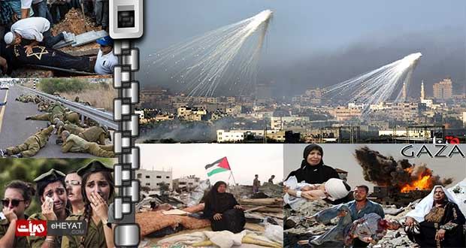

یکی از این صحنه های تاریک تاریخ بشریت جنگ ناجوانمردانه غزه می باشد که دشمن سفاک در آن به کرات از سلاح های ممنوعه چون بمب های فسفری و خوشه ای و اورانیم ضعیف شده استفاده کرده و فجایع دلخراشی ایجاد کرد ، آن هم در برابر ملتی مظلوم که چند سال در محاصره شدید اقتصادی بود ، اما آنچه قابل توجه است اینکه چندماه قبل از آغاز این جنایتها ولی امر مسلمین در طی سخنانی بیان می دارند که امروز ظلم و جور جهان را فراگرفته و جهان تشنه نسیم عدالت مهدویست و البته برخی از ساده اندیشان این مسائل را قبول ندارند و جهان متمدن و پیشرفته را بری از این حق کشی ها می دانند ، اما چند ماهی بیش تر نمی گذرد که جنایات هولناک اسرائیل در غزه وجدان جهانی را به درد آورده و دیرباوران هم صحت پیش بینی ولی امر مسلمین را با چشم خود به عینه می بینند.

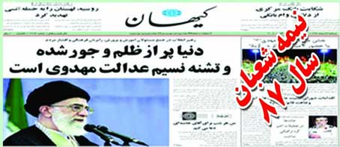

**10- پیش بینی وجود شاه سلطان حسین ها ، خطر بزرگ آنها و سوء استفاده از حرکت فتنه گران**

در اواخر سال 87 که ایران اسلامی برای برگزاری دهمین دوره انتخابات ریاست جمهوری آماده می شد ، و برخی نامزدها به صورت رسمی و غیررسمی تبلیغات خود را آغاز کرده بودند ، بسیاری از مردم و حتی کارشناسان ، انتخابات را چون گذشته صرفاً رقابتی در داخل نظام میدانستند و از خطر عظیمی که در کمین انقلاب بود خبری نداشتند ، اما سکان دار کشتی انقلاب که نگاه تیزبینش تا عمق دهها سال آتی نفوذ می کرد چندماه قبل ، با پیش بینی این خطر عظیم با عنوان فاجعه روی کار آمدن   
**" شاه سلطان حسین ها "** همگان را به خطر نابودی انقلاب هشدار دادند ، اما شاید کسی باور نکرده و پیش بینی نمی نمود که چه خطر عظیمی در کمین انقلاب است :

اگر روزی در میان مسولان کشور مسئولان بی­جرأت و ضعیفی همچون **شاه سلطان حسین** پیدا شوند، حتی اگر در میان مردم نیز شجاعت و آمادگی وجود داشته باشد، **کار مملکت و جمهوری اسلامی تمام است** چرا که مسئولان ترسو و مقهور، ملت­های شجاع را نیز به ملت­های ضعیف تبدیل می کنند.[9]

گذشت زمان نشان داد که چگونه فردی که دم از امام و انقلاب می زد و عنوان « نخست وزیری امام » را یدک می کشید همچون جاسوس بیگانگان نقشه نابودی انقلاب را مو به مو اجرا کرد و تا شعله ور کردن آتش آشوب ها و هتک حرمت مقدسات پیش رفت و در زمانی که همه دشمنان از هر طیفی با کنار گذاشتن اختلافات برای نابودی انقلاب متحد شده بودند ، اگر نبود رهبری الهی ولی امر مسلمین ، مشخص نبود چه عاقبتی برای نظام اسلامی رقم می خورد.

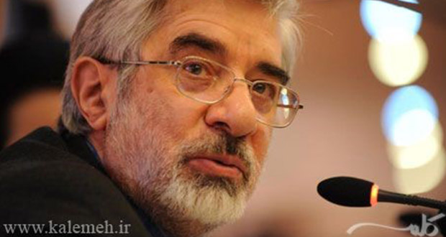

همچنین امام خامنه ای مدظله العالی چند ماه پیش از انتخابات به افرادی که بحث تقلب در انتخابات را پیش می کشیدند ، هشدار می دهند که به خاطر مطامع مادی این اشتباه بزرگ را مرتکب نشوند که دشمن از این اشتباه آنان سوء استفاده ی خطرناکی خواهد کرد و همگان شاهد بودند که چگونه این پیش بینی معظم له محقق شد و دشمن با سوء استفاده از این غفلت و توطئه ، کشور را تا مرز بحران جدی پیش برد.

**11-  پیش بینی آغاز بیداری اسلامی و تحقق خاورمیانه اسلامی**

بیداری اسلامی که با وقوع انقلاب اسلامی در ایران آغاز شد ، در نگاه بسیاری از برجستگان مذهبی و غیرمذهبی عاقبتی نداشت و به سرعت توسط دنیای مادی مهار می گردید اما بزرگانی چون امام خمینی رحمت الله علیه و امام خامنه ای مدظله العالی پیش بینی می کردند که با فراگیر شدن این بیداری در منطقه خاورمیانه و جهان ، زمینه حکومت جهانی اسلام فراهم خواهد شد:

امروز جهان و به ویژه جهان اسلام دوران حساسى را مى‌گذراند. از سوئى امواج بیدارى سراسر دنیاى اسلام را فرا گرفته، و از سوئى چهره‌ى غدار امریکا و دیگر مستکبران از پرده‌ى تزویر و ریا، بیرون افتاده است. از سوئى حرکت به سمت بازیابى هویت و اقتدار در بخشهائى از جهان اسلام آغاز شده و در کشورى به عظمت ایران اسلامى، نهال هاى دانش و فناورى مستقل و بومى به بار نشسته و اعتماد به نفسى که محیط سیاسى و اجتماعى را متحول کرده بود به محیط علم و سازندگى کشیده شده است..[10]

امروز ما در دنیا شاهد بیداری‌ ملت ها هم‌ هستیم‌. درست‌ است‌ که‌ با پیشرفت‌ وسایل‌ جدید و تلویزیون‌ و رادیو و تبلیغات‌ و پول‌ و امکانات‌ صنعتی‌ و غیره‌، تسلط قدرتهای‌ استکباری‌ بر ملت ها و بر شؤون‌ آنها روزبه‌روز بیشتر شده‌ است‌; اما سنت‌ الهی‌ بر این‌ قرار گرفته‌ که‌ ملتها هم‌ بیدار بشوند و ما امروز می‌بینیم‌ که‌ ملت ها هم‌ روزبه‌روز بیدار می‌شوند و این‌ به‌ خاطر امیدی‌ است‌ که‌ آنها به‌ آینده‌ پیدا کرده‌اند[11]

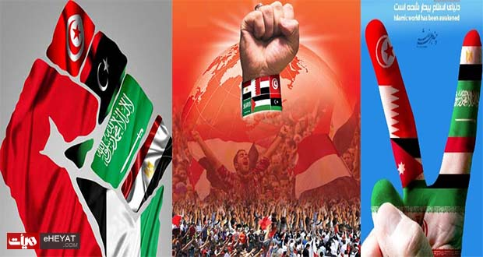

امت اسلامی در راهی که مسلمین صدر اسلام را به اوج عظمت و عزت رسانید،‌ پی درپی به پیش خواهد رفت و ملتهای مسلمان از عقب‌ماندگی حقارتباری که در قرنهای اخیر بر آنان تحمیل شده نجات خواهندیافت. طلیعه‌ی این حرکت بزرگ آغاز شده و امواج بیداری در همه‌ جای دنیای اسلام کمابیش به حرکت درآمده است. رسانه‌ها و تبلیغات دشمن و عواملش میکوشند هر جنبش آزادیخواهانه و عدالت‌طلب را در هر نقطه‌ی جهان اسلام به ایران یا به شیعی‌گری نسبت دهند، و ایران اسلامی را که نخستین پرچمدار پیروز بیداری اسلامی است، مسول ضرباتی بدانندکه از سوی غیرتمندان کشورهای مسلمان در عرصه‌ی سیاست یا فرهنگ بر آنان وارد می شود.[12]

وضع دنیا عوض شده است؛ ملت ها بیدار شده‌اند؛ خوشبختانه این بیدارى در ملت هاى مسلمان بیشتر است؛ ملت هاى مسلمان، حکومت هاى مسلمان، اهمیت اسلام و عظمت اسلام و عظمت این تکیه‌گاه مورد اعتماد و قابل اطمینان را دارند درک می کنند. امروز بیدارى اسلامى در دنیاى اسلام موجب شده است که قدرت ها، دیگر آن توانائى گذشته را نداشته باشند. وضع آمریکا امروز با گذشته فرق کرده است. قدرت هاى بعد از آمریکا هم وضعشان همین جور است؛ معلوم است. ملت هاى مسلمان باید راه توحید را مغتنم بشمرند و وعده‌ى الهى را صادق بدانند. امروز سعادت مسلمان ها در این است که بر محور اسلام با یکدیگر متحد شوند [13]

اینک با وقوع و استمرار بسیار عجیب انقلابهای مردمی و بیداری اسلامی در بسیاری از کشورهای خاورمیانه ، جهان به روشنی شاهد تحقق پیش بینی امام عزیز و مقام معظم رهبری(مدظله) می باشد.

همچنین در حالی که استکبار جهانی با نقشه ای حساب شده با بهره گیری از تمام امکانات مادی و غیرمادی خود در تلاش بود تا **خاورمیانه ای جدید** با مختصات دلخواه خود که در آن اسلام انقلابی نابود شده باشد ایجاد کند اما همانگونه که ولی امر مسلمین به صراحت پیش بینی کرده بودند ، در میان بهت و حیرت جهانیان ، با بیداری اسلامی ، سناریوهای دشمن نقش بر آب شده و **خاورمیانه اسلامی** در حال شکل گیری می باشد.

شکى نیست که بر اساس حقایقى که خداى متعال تقدیر کرده است، خاورمیانه‌ى جدید شکل خواهد گرفت و این خاورمیانه، خاورمیانه‌ى اسلام خواهد بود[14]

**12- پیش بینی گسترش بیداری ملت های خاورمیانه به قلب اروپا**

در حالی که چندماهی از آغاز بیداری اسلامی در خاورمیانه نمی گذشت و کشورهای استکباری تمام تلاش خود را بر انحراف این انقلابها و آغاز دوره سلطه تاریک درگیری به کار بسته و رایزنیهای دیپلماتیک و غیردپلماتیک بسیاری در حال انجام بود ، ولی امر مسلمین در اردیبهشت سال جاری پیش بینی کردند که این بیداری اسلامی تا قلب اروپا پیش خواهد رفت ، معظم له این بشارت بزرگ را حتمی و قطعی عنوان فرمودند :

" من به شما عرض بکنم؛ فقط این نیست که در کشورهاى شمال آفریقا و منطقه‌ى غرب آسیا که امروز ما در آنجا قرار داریم، حرکات بیدارى‌اى به وجود آمده باشد؛ این حرکت بیدارى تا قلب اروپا خواهد رفت. آن روزى پیش خواهد آمد که همین ملت هاى اروپائى علیه سیاستمداران و زمامداران و قدرتمندانى که آنها را یکسره تسلیم سیاست هاى فرهنگى و اقتصادى آمریکا و صهیونیسم کردند، قیام خواهند کرد. این بیدارى، حتمى است. حرکت ملت ایران، امتداد و عمقش اینهاست؛ حرکت عظیمى است." [15]

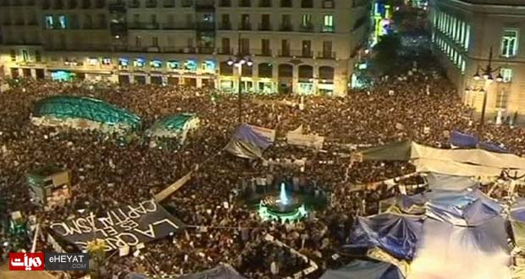

**13- پیش بینی آزادی قدس شریف و نابودی اسرائیل**

بشارت های زیادی مبنی بر نابودی اسرائیل و آزادی قدس در بیان بزرگان وجود دارد ، اول بار امام عزیز با صراحت از این امر مبارک خبر داده و مسلمانان را برای اتحاد حول این محور بزرگ فراخواندند ، در بیانات امام خامنه ای مد ظله العالی نیز پیش بینی ها و بشارت های زیادی مبنی بر نزدیک بودن آزادی قدس شریف و نابودی اسرائیل غاصب در آینده نزدیک وجود دارد اما آنچه که بسیار مهم و قابل توجه است این است که معظم له در دیداری خصوصی با سیدحسن نصرالله در بیانی خطاب به ایشان محدوده زمانی کوتاهی برای این امر مشخص کرده و با این بشارت قلوب مشتاقان و منتظران را لبریز از شور و شوق نموده است:

دبیرکل حزب الله:

آیت الله خامنه ای اعتقاد دارند که رژیم صهیونیستی رو به زوال و فروپاشی است و معتقدند، این سقوط چندان به طول نخواهد انجامید و بزودی شاهد فروپاشی رژیم صهیونیستی خواهیم بود و معتقد است، سازش و صلح با رژیم صهیونیستی به جایی نخواهد رسید و آنچه در فلسطین و مناطق اطراف ما روی می دهد، بر این نکته تاکید دارد که ملت مقاوم فلسطین همچنان خط مشی مقاومت و ایستادگی در برابر رژیم صهیونیستی و عدم سازش با این رژیم را ادامه می دهد و نسل کنونی و جوانان امروز ثابت می کنند که همچنان به بازگشت به سرزمین خود امیدوارند و خواستار بازگشت به میهن خود هستند و هنگامی که سخنان آیت الله خامنه ای درباره اسرائیل را با شرایط حاکم بر منطقه مقایسه می کنیم و آن را با موفقیت های مقاومت در جنگ تموز [33 روزه] و جنگ غزه ارزیابی می کنیم ملاحظه می کنیم که فروپاشی و سقوط رژیم صهیونیستی امر دور از دسترسی نیست و ان شاء الله بزودی محقق خواهد شد.



وقتی که ما در جنوب لبنان پیروز شدیم. خدمت آقا رسیدیم و من با تأسف و ناامیدی گفتم: « حضرت آقا هجده سال طول کشید تا حزب‌الله، جنوب لبنان را آزاد کرد، فلسطین چقدر طول خواهد کشید؟!»

آقا فرمودند:**حالا که پرسیدید می‌گویم که اعتقاد دارم آزادی قدس کمتر از آن طول می‌کشد! [16]**

**14- پیش بینی سقوط غرب و آمریکا**

سال هاست که امام خامنه ای در بیانات روشنگر خود صراحتاً به آغاز نابودی تمدن غرب و علی الخصوص آمریکا اشاره می فرمایند و به سران این ابرقدرتهای در حال زوال نسبت به ادامه روند کنونی هشدار می دهند ، اما تا همین اواخر بسیاری از کارشناسان مادی نگر ، با شک و تردید و گاه با تمسخر و طعنه با این حقایق روبرو شده و آن را باور نمی کردند ، اما با فروریختن مهمترین پایه تمدن غرب یعنی اقتصاد ، بروز بحرانهای متعدد اجتماعی - سیاسی و آغاز اعتراضات گسترده ی مردمی ، اینک بسیاری از دیرباوران وادار به تایید صحت فرمایشات ولی امر مسلمین شده اند.

فوکویاما که بعنوان یکی از اندیشمندان برجسته غربی مطرح است و زمانی تمدن غرب و آمریکا را بعنوان آرمانشهر بشریت معرفی می کرد در آخرین اظهارنظر خود به اشتباه خود اعتراف کرده و بیان داشته است که قطار تمدن غرب در حال سقوط در دره نابودیست!

مقام معظم رهبری در دیدار جوانان مدرسه مجتهدی خطاب به آنان فرمودند :

"شما شاهد سقوط غرب خواهید بود".

امپراتورى نظامى و مالى و تبلیغاتى و سیاسى مسلط بر دنیا - یعنى شیطان بزرگ، آمریکا - با همه‌ى توان، با همه‌ى آنچه که در چنته داشت، به میدان نظام جمهورى اسلامى آمد، به میدان انقلاب آمد و خاطرجمع بود که انقلاب را به زانو در مى‌آورد. امروز بعد از سى سال، شما نگاه کنید ببینید چه اتفاقى در دنیا افتاده؛ آنها به زانو درآمدند. سیاست بسیار حساسِ تعیین‌کننده‌ى خاورمیانه‌اى آمریکا بکلى شکست خورده است؛ این را همه دارند مى‌بینند و همه به آن اعتراف میکنند. در فلسطین شکست خوردند. مزدوران و یاران و همپیمانان نزدیک خود  را از دست دادند……[17]

شیطان بزرگ امریکا از اول انقلاب، امپراطوری نظامی – مالی – تبلیغاتی و سیاسی خود را با همه توان به میدان شکست انقلاب اسلامی و ملت ایران آورد اما واقعیات عرصه سیاسی ایران و منطقه، نشان می‌دهد که امریکا، امروز خود در مقابل انقلاب اسلامی به زانو درآمده است.

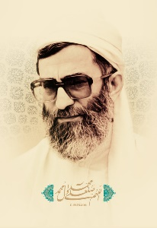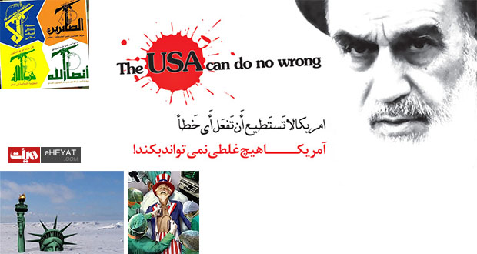

این تازه اول کارشان است؛ هنوز به نقطه‏ى شیب تندِ سقوط نرسیده‏اند؛ اما خواهند رسید؛ این را من به شما عرض کنم. شماها آن روز را مى‏بینید که همین غرب، همین اروپا و امریکا، به آن نقطه‏ى شیب تندِ سقوط رسیده‏اند و دیگر نمى‏توانند خودشان را کنترل کنند؛ لذا ساقط خواهند شد.[18]

شما جوانها آن‏روز را خواهید دید که این دنیاى متمدن غربى از نبود معنویت، دچار هلاکت و نابودى خواهد شد؛ از اوج توانایى‏ها و اقتدارى که امروز از آن برخوردار است، به حضیض ذلت و ناتوانى خواهد افتاد. نتایج فعل و انفعالات تاریخى، سریع و زودرس نیست. روزى این نتایج دیده خواهد شد که دیگر علاج‏پذیر نیست؛ و آن‏روز براى تمدن غربى فراخواهد رسید؛ هشدارش را هم همین امروز خود روشن‏بینان غربى دارند مى‏دهند.[19]

نفوذ امریکا رو به افول است. بعد از دوران جنگ سرد، بعد از افول و انحلال شوروى، آنها ادّعا کردند که ما باید رئیس امپراتورى بزرگ دنیا باشیم؛ اما دنیا حتّى به عنوان یک ابرقدرت نافذالکلمه هم دیگر از آنها حرف‏ شنوى ندارد.[20]

همچنانکه ملاحظه فرمودید ما به صورتی گذرا نگاهی داشتیم به تحقق عجیب برخی از پیش بینی های بزرگ ولی امر مسلمین که اکثراً محقق شده و برخی در شرف وقوع است ، اما بزرگترین و مهمترین پیش بینی ولی امر مسلمین که نزدیک بودن پیروزی نهایی اسلام می باشد و از سالها پیش آنرا بشارت داده و در مناسبتهای متعدد بیان فرموده اند.